แบบรายงานจำนวนผลงานวิจัยและนวัตกรรม ประจำปีงบประมาณ พ.ศ. 2564
วิทยาเขต ตรัง .คณะ วิทยาศาสตร์การกีฬาและสุขภาพ .

ลำดับที่ | ชื่อผู้วิจัย  (เจ้าของผลงานวิจัย/นวัตกรรม) | สังกัดคณะ | ชื่อผลงาน/  นวัตกรรม | แหล่งงบประมาณที่ได้รับจัดสรร |  |  |  |  | ประเภทผลงาน |  | การนำไปใช้ประโยชน์ |  |  |  | หมายเหตุ
 |  |  |  | เงินงบประมาณแผ่นดิน  (สกสว.) | เงินรายได้ | เงินทุนส่วนตัว | งบประมาณทุนภายนอก | ชื่อหน่วยงานเจ้าของแหล่งทุน  (โปรดระบุชื่อแหล่งทุน) | งานวิจัย | นวัตกรรม | ด้านนโยบายและสาธารณะ | ด้านพาณิชย์ | ด้านสังคมและชุมชน | ด้านวิชาการ | หมายเหตุ
1 | ผศ.ภูดิส ศรีเกตุ  อ.กฤษฏ์ ศรีรุ่งเรืองชัย | คณะวิทย์ | ผลเฉียบพลันของการอบอุ่นร่างกายแบบเฉพาะเจาะจงในกีฬาฟุตซอลที่แตกต่างกันต่อผลของความคล่องแคล่วว่องไวในนักกีฬาฟุตซอล |  | / |  |  |  | / |  |  |  |  | /
2 | ผศ.ณัฏฐวี ศรีเกตุ  อ.ทัตพิชา พงษ์ศิริ | คณะวิทย์ | การเปรียบเทียบผลของการฟื้นตัวภายหลังการออกกำลังกายด้วยวิธีการออกกำลังกายแบบเบาและการนวดด้วยน้ำแข็งต่อประสิทธิภาพในการทำงานของร่างกายในนักกีฬาฟุตซอล มหาวิทยาลัยการกีฬาแห่งชาติ วิทยาเขตตรัง |  | / |  |  |  | / |  |  |  |  | /
3 | อ.ทัตพิชา พงษ์ศิริ  ผศ.ณัฏฐวี ศรีเกตุ | คณะวิทย์ | การศึกษาปัจจัยทางชีวกลศาสตร์ที่มีอิทธิพลต่อสถิติในการว่ายน้ำท่าฟร้อนครอว์ล ระยะทาง 50 เมตร |  | / |  |  |  | / |  |  |  |  | /

ลำดับที่ | ชื่อผู้วิจัย  (เจ้าของผลงานวิจัย/นวัตกรรม) | สังกัดคณะ | ชื่อผลงาน/  นวัตกรรม | แหล่งงบประมาณที่ได้รับจัดสรร |  |  |  |  | ประเภทผลงาน |  | การนำไปใช้ประโยชน์ |  |  |  | หมายเหตุ
 |  |  |  | เงินงบประมาณแผ่นดิน  (สกสว.) | เงินรายได้ | เงินทุนส่วนตัว | งบประมาณทุนภายนอก | ชื่อหน่วยงานเจ้าของแหล่งทุน  (โปรดระบุชื่อแหล่งทุน) | งานวิจัย | นวัตกรรม | ด้านนโยบายและสาธารณะ | ด้านพาณิชย์ | ด้านสังคมและชุมชน | ด้านวิชาการ | หมายเหตุ
4 | อ.กฤษฏ์ ศรีรุ่งเรืองชัย  อ.กายสิทธิ์ ฤทธิ์หมุน | คณะวิทย์ | การเปรียบเทียบรูปแบบการทำคะแนนในกีฬาจานร่อนระดับอุดมศึกษาแห่งประเทศไทย |  | / |  |  |  | / |  |  |  |  | /
5 | ผศ.พิชญากร เตชะโต | คณะวิทย์ | การศึกษาสภาพปัญหาสิ่งแวดล้อมในเขตตำบลทุ่งกระบือ : ปัจจัยที่มีผลต่อการพัฒนาทรัพยากรธรรมชาติและสิ่งแวดล้อม ของประชาชน |  | / |  |  |  | / |  |  |  |  | /
6 | ผศ.มันทิรา ผ่องอำไพ | คณะวิทย์ | การวิเคราะห์องค์ประกอบเกี่ยวกับสมรรถนะวิชาชีพของนักวิทยาศาสตร์ การกีฬาตามความต้องการของตลาด แรงงานภาคใต้ |  | / |  |  |  | / |  |  |  |  | /
7 | ผศ.นันภัทร คำวิจิตร | คณะวิทย์ | การบันทึกช่วยจำด้วยผังมโนทัศน์ เพื่อผลสัมฤทธิ์ในการเรียน |  | / |  |  |  | / |  |  |  |  | /

( นางสาวทัตพิชา พงษ์ศิริ .)
ตำแหน่ง อาจารย์ .

แบบรายงานจำนวนผลงานวิจัยและนวัตกรรม ประจำปีงบประมาณ พ.ศ. 2564
วิทยาเขตตรัง คณะศิลปศาสตร์

ลำดับที่ | ชื่อผู้วิจัย  (เจ้าของผลงานวิจัย/นวัตกรรม) | สังกัดคณะ | ชื่อผลงาน/  นวัตกรรม | แหล่งงบประมาณที่ได้รับจัดสรร |  |  |  |  | ประเภทผลงาน |  | การนำไปใช้ประโยชน์ |  |  |  | หมายเหตุ
 |  |  |  | เงินงบประมาณแผ่นดิน  (สกสว.) | เงินรายได้ | เงินทุนส่วนตัว | งบประมาณทุนภายนอก | ชื่อหน่วยงานเจ้าของแหล่งทุน  (โปรดระบุชื่อแหล่งทุน) | งานวิจัย | นวัตกรรม | ด้านนโยบายและสาธารณะ | ด้านพาณิชย์ | ด้านสังคมและชุมชน | ด้านวิชาการ | หมายเหตุ
1 | ผศ.เพ็ญแข แซ่ลิ่ม  ผศ.สุวภัทร ตุลนิษก์  ผศ.ไตรรัตน์ เตชะโต  อ.สุภาพร คล้ายฉิม | ศิลปศาสตร์ | การใช้ภาษาไทยในวรรณกรรมเพลงรองเง็งของจังหวัดตรัง |  | / |  |  |  | / |  |  |  | /
2 | อ.ภิญญาณัฏฐ สมาธิ | ศิลปศาสตร์ | แนวทางการพัฒนาการบริหารจัดการสมาคมกีฬาแห่งจังหวัดตรัง |  | / |  |  |  | / |  | /
3 | อ.กัญฐิณัฐฎิ์ ผ้อล้วน | ศิลปศาสตร์ | ปัจจัยที่มีผลต่อทักษะการเรียนรู้ในศตวรรษที่ 21 ของนักศึกษามหาวิทยาลัยการแห่งกีฬาแห่งชาติ วิทยาเขตตรัง |  |  | / |  |  | / |  |  |  |  | /
ลำดับที่ | ชื่อผู้วิจัย  (เจ้าของผลงานวิจัย/นวัตกรรม) | สังกัดคณะ | ชื่อผลงาน/  นวัตกรรม | แหล่งงบประมาณที่ได้รับจัดสรร |  |  |  |  | ประเภทผลงาน |  | การนำไปใช้ประโยชน์ |  |  |  | หมายเหตุ
 |  |  |  | เงินงบประมาณแผ่นดิน  (สกสว.) | เงินรายได้ | เงินทุนส่วนตัว | งบประมาณทุนภายนอก | ชื่อหน่วยงานเจ้าของแหล่งทุน  (โปรดระบุชื่อแหล่งทุน) | งานวิจัย | นวัตกรรม | ด้านนโยบายและสาธารณะ | ด้านพาณิชย์ | ด้านสังคมและชุมชน | ด้านวิชาการ | หมายเหตุ
4 | อ.พัชรินทร์ จันแดง | ศิลปศาสตร์ | แรงจูงใจในการเล่นกรีฑาของนักกรีฑาที่เข้าร่วมการแข่งขันกรีฑาชิงชนะเลิศแห่งประเทศไทยชิงถ้วยพระราชทาน ครั้งที่ 67 ประจำปี 2564 |  |  | / |  |  | / |  |  |  | /

ลงชื่อ...............................................ผู้รายงาน
( ผศ.เพ็ญแข แซ่ลิ่ม )
ตำแหน่ง ผู้ช่วยศาสตราจารย์ .

แบบรายงานจำนวนผลงานวิจัยและนวัตกรรม ประจำปีงบประมาณ พ.ศ. 2564
วิทยาเขตตรัง คณะศึกษาศาสตร์

ลำดับที่ | ชื่อผู้วิจัย  (เจ้าของผลงานวิจัย/นวัตกรรม) | สังกัดคณะ | ชื่อผลงาน/  นวัตกรรม | แหล่งงบประมาณที่ได้รับจัดสรร |  |  |  |  | ประเภทผลงาน |  | การนำไปใช้ประโยชน์ |  |  |  | หมายเหตุ
 |  |  |  | เงินงบประมาณแผ่นดิน  (สกสว.) | เงินรายได้ | เงินทุนส่วนตัว | งบประมาณทุนภายนอก | ชื่อหน่วยงานเจ้าของแหล่งทุน  (โปรดระบุชื่อแหล่งทุน) | งานวิจัย | นวัตกรรม | ด้านนโยบายและสาธารณะ | ด้านพาณิชย์ | ด้านสังคมและชุมชน | ด้านวิชาการ | หมายเหตุ
1 | นางสาวไอริสา พรหมจรรย์ | ศึกษาศาสตร์ | ทุนทางจิตวิทยาเชิงบวกของนักศึกษามหาวิทยาลัยการกีฬาแห่งชาติ วิทยาเขตภาคใต้ |  |  |  |  | วข. | 
2 | ผศ.วงศ์พัทธ์ ชูดำ | ศึกษาศาสตร์ | การพัฒนาสมรรถนะอาจารย์นิเทศก์ คณะศึกษาศาสตร์ มหาวิทยาลัยการกีฬาแห่งชาติ ด้วยเทคนิคเดลฟาย |  |  |  |  | วข. |  |  |  |  |  | 
3 | ผศ.วงศ์พัทธ์ ชูดำ | ศึกษาศาสตร์ | พัฒนาแนวทางการบริหารจัดการเมืองกีฬาด้วยเทคนิคเดลฟาย |  |  |  |  | วข. | 
4 | ผศ.ดร.ปณิตา เกตุแก้ว | ศึกษาศาสตร์ | รูปแบบกิจกรรมการเรียนรู้โดยเอ็ม  เลิร์นนิ่ง ของหมวดวิชาเฉพาะด้านกลุ่มวิชาชีพครูสำหรับมหาวิทยาลัยการกีฬาแห่งชาติ ประจำภาคใต้ |  |  |  |  | วข. | 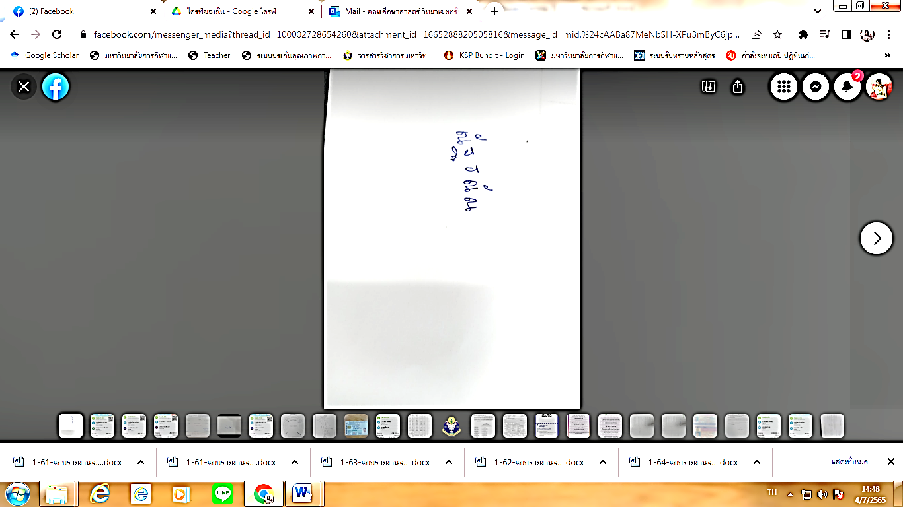   |  |  |  |  | 
ลงชื่อ ผู้รายงาน
(นางสาวณัฐธณัณ พานิชกุล)
ตำแหน่ง เจ้าหน้าที่ธุรการและงานหลักสูตร

